姓名： | （ ） |  | 班別： |  |  | 日期：
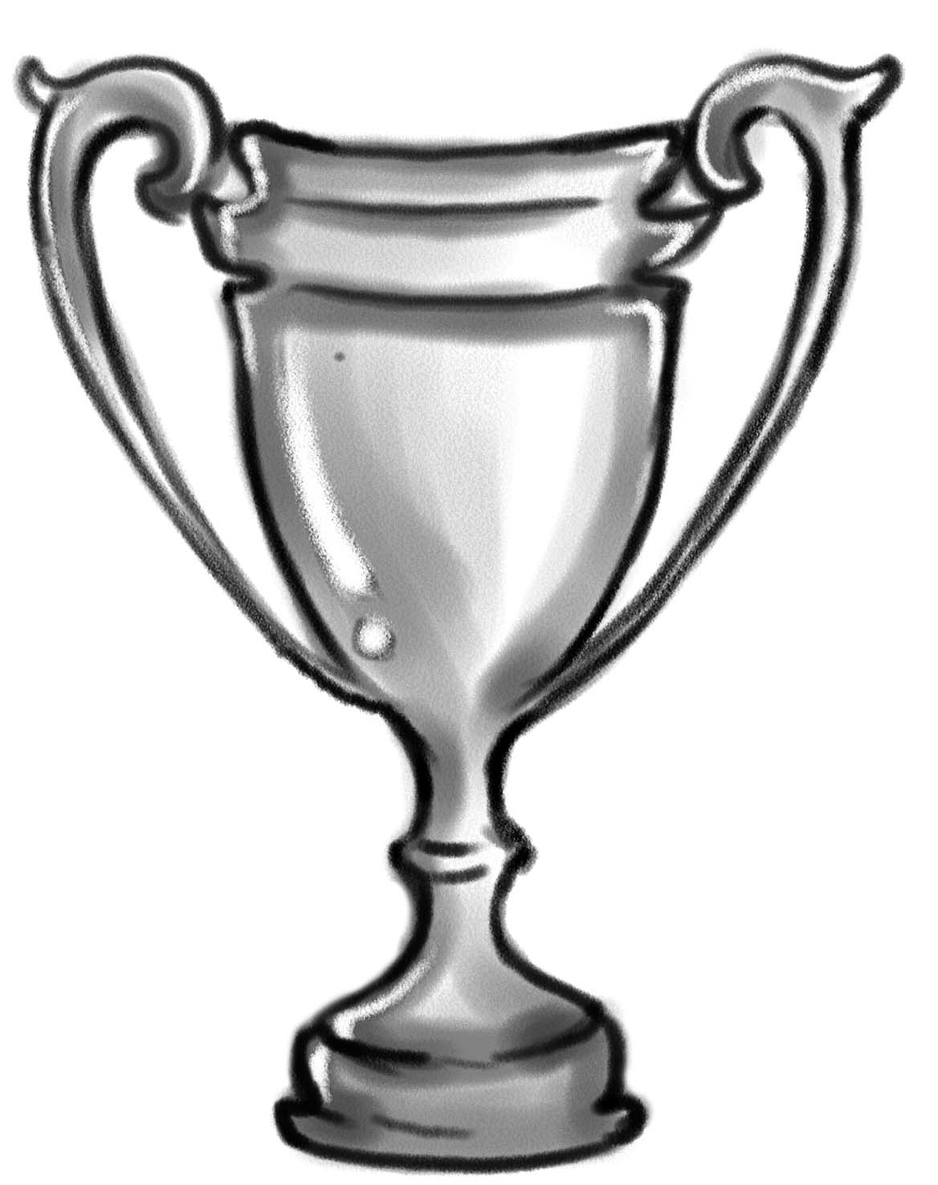
- 你認為誰的功勞最大？為甚麼？
（試圈出來，並在橫線上填寫原因）

小梅 小蘭 小菊 小竹

二、你認為他們在得獎後，會有甚麼反應？會說些甚麼話？試寫下來。

三、如果你也獲得獎項，你會有甚麼反應？為甚麼？

